**Team: OneNil**

**Projekt OneNil**

Spielname: Bürgermeister Run

Version 1.1

# Spielkonzept

## Idee

Bei dem Spiel „Bürgermeister Run“ handelt es sich um ein „Jump and Run“, bei dem der Spieler beim Spielen der Level thematisch gebundene Inhalte zur Stadt Wiesbaden erlernen soll.

Ziel des Spielers ist es die Level abzuschließen dabei gibt allerdings, im Gegensatz zu einem normalen Jump and Run, zwei Hürden:

1. Man muss das Level beenden ohne zu sterben
2. Man muss am Ende des Levels Fragen beantworten um das nächste Level freizuschalten

**Zur 1**: Der Spieler stirbt, wenn er aus der Map fällt, oder von einem Gegner getroffen wird. Damit nicht jede Berührung zum Tod führt, bekommt der Spieler vor jedem Level drei Leben. Sollte der Spieler von einem Gegner getroffen werden verliert er ein Leben, wenn er 0 Leben erreicht hat, gilt das Level als verloren und der Spieler muss das Level neustarten. Gegner können durch jegliche Art von Objekten repräsentiert werden. Beispielweiße kann ein Gegner ein Tier oder Mensch sein, aber auch eine Pflanze oder ein spitzes Hindernis.

Die Leben retten den Spieler nicht vor dem Fallen aus der Map. Fällt der Spieler aus der Map muss er das Level neustarten oder von einem Checkpoint aus weiter spielen. Sollte der Spieler von einem Checkpoint aus weiterspielen, bekommt er für das Fallen ein Leben abgezogen.

In der Hinsicht unterscheidet sich Bürgermeister Run nicht von einem klassischen Jump and Run, der wesentliche Unterschied wird in Punkt 2 erläutert.

Mögliche Gegner könnten beispielweiße so aussehen:

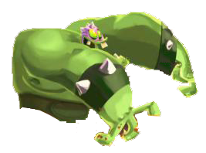

**Zur 2**: Am Ende eines jeden Levels muss der Spieler Fragen zur Stadt beantworten. Die Antworten zu den Fragen sind in Form von Fakten in den Levels verteilt. Dabei bilden Kisten (ähnlich wie bei Mario die Fragezeichen-Kisten) Fakten ab. Wenn der Spieler gegen eine Kiste springt wird ihm ein Fakt angezeigt. Diese Fakten beinhalten die Informationen um am Ende des Levels die Fragen zu beantworten.

Am Ende des Levels werden je 5 Fragen gestellt mit je 4 Antwortmöglichkeiten. Der Spieler hat bei der Beantwortung jeder Frage 2 Möglichkeiten. Beantwortet der Spieler eine Frage zweimal falsch, so muss er das Level erneut spielen. Dabei werden neue Fakten und Fragen und Antworten ausgesucht.

Beispiel für Fakten:

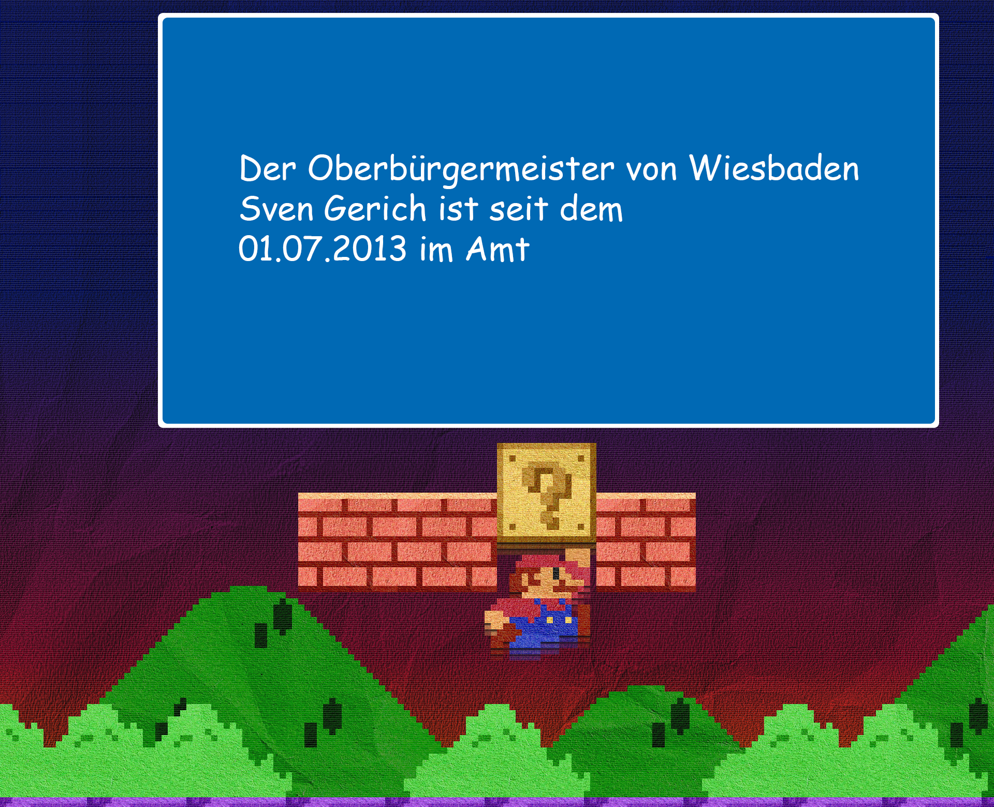

Beispiel für Frage und Antwortmöglichkeiten

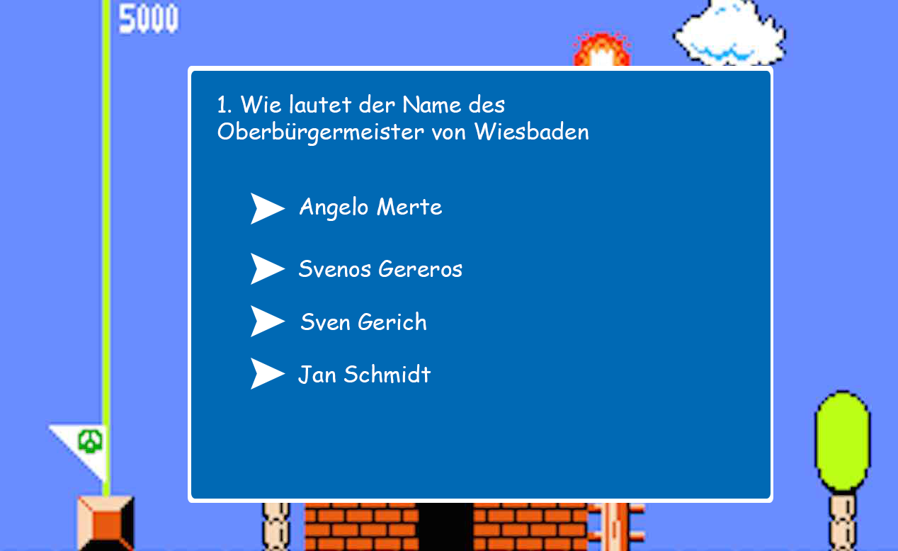

## Themen

Jedes Level gehört einem bestimmten Thema an welches zur Stadt Wiesbaden gehört. Das erste Level könnte beispielweiße vom Neroberg handeln. Dabei ist das Level dem Thema angepasst, d. h. das Level würde einer Berglandschaft ähneln. Die Fakten und die dazu passenden Fragen mit den dazugehörigen möglichen Antworten werden vor jedem Spiel zufällig vom System gewählt, passen aber zur Thematik des Levels.

Die Fakten, Fragen und Antworten können vom Admin dem Spiel hinzugefügt werden.

Dabei werden die einzelnen Datensätze in einem Formular eingetragen und beim Abschicken der Datenbank hinzugefügt.

Beispiel-Maske für die Eingabe eines Admins:

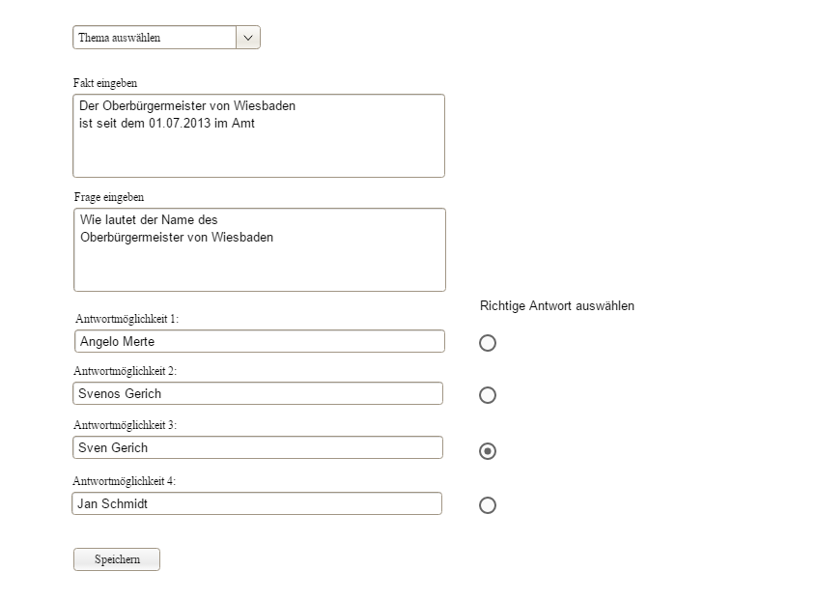

## Steuerung

Die Steuerung erfolgt über die Pfeiltasten.

Die linke und rechte Pfeiltaste geben in welche Richtung sich der Spieler bewegt, drückt man zusätzlich die Taste „s“ bewegt sich die Figur mit doppelter Geschwindigkeit.

Mit der oberen Pfeiltaste kann man springen, ist man in der Luft und drückt erneut die Pfeiltaste kommt es zum Doppelsprung. Mit der unteren Pfeiltaste hingegen kann man sich bücken.

## Modell

